Nuestra misión: “ Formar hombres y mujeres Cristianos , Nobles y Capaces ”

Curso: 5° BÁSICO

Asignatura: ARTES VISUALES

Clase: N°5

Instructivo:

- Estimados padres y apoderados, favor de leer cada una de las instrucciones.
- Se enviará guía de contenidos sobre el arte contemporáneo y sus movimientos artísticos.
- Para poder entender estos conceptos y su propósito deben ver los siguiente video: https://www.youtube.com/watch?v=7M2n0PISuhw https://www.youtube.com/watch?v=k3awZPoM0ng&list=RDCMUC-_PVAKu1TdRCjnYih1BUZw&index=11
- La guía debe estar pegada en el cuaderno para su revisión, una vez que se regrese a clases.
- Una vez leído el material, deben realizar lo siguiente: (PARTE N° 1 DEL TRABAJO FINAL)
- Este Informe equivale al 50% de una nota final.
- Deben realizar un informe en formato de Word o cuadernillo de hojas, respetando la siguiente estructura.
- Sí lo hace en cuadernillo de hojas, que este ordenado y con letra legible. Además, respetar estructura del informe (excepto el formato).
- Deben selección un tema y hacer el informe en base al tema elegido.
Impresionismo.
Puntillismo.
Postimpresionismo.

PORTADA | DESARROLLO | CONCLUSIÓN | FORMATO
- Nombre del colegio | Introducción (5 líneas) | 13. ¿Por qué es importante el arte? | Letra: Calibrí
- Título (tema) Tamaño 48 | 9. ¿Qué es? | 14. ¿Qué Aprendiste? | Tamaño Escritura: 14
- Nombre del estudiante | 10. ¿Dónde nace el movimiento? | 15. Entrega en la fecha y horario indicado | Tamaño título: 18
- Curso | 11. Nombre Personaje + imagen. | ORTOGRAFÍA
- Fecha | 12. Obras (nombre) + imagen. | Ortografía acentual.
- Asignatura | La información de los ítem n° 9 y 10 deben tener información importante, concisa y breve. (min 5 líneas c/u) Ítem N°11 y 12 mínimo 3 personajes y 3 obras.- | Ortografía puntual.
- Nombre profesor |  | Ortografía literal.
- Imagen en la portada. |  | Ítem N°13 – 14 La respuesta de cada una de estas preguntas debe contener por lo menos tres líneas c/u y que sean palabras de los estudiantes y no sacadas de internet.

- Se solicita enviar el informe terminado o fotos de este al e-mail: profetrabajosnazaret@gmail.com hasta el día jueves 02/04/2020, hasta las 23:00 horas del mismo día. (en caso de enviar pasado esta fecha tiene -1 pto)
- El ASUNTO del correo al momento de enviar debe venir de la siguiente manera: Asignatura Nombre Apellido Curso, por ejemplo: Artes Visuales Rocio Troncoso 5°A (en caso de no venir de esta forma, se descontará 0,5 de la nota final).
- En caso de hacer alguna consulta el ASUNTO del correo debe venir de la siguiente manera CONSULTA Asignatura Nombre Apellido Curso, por ejemplo: CONSULTA ARTES ROCIO TRONCOSO 5°A (para poder diferenciar de los trabajos ya enviados y poder lograr contestar con tiempo las consultas que puedan tener)
- Se adjunta Lista de cotejo con la que será evaluado (Este material es solo para que usted conozca cómo se evaluará a su hijo(a) y es el docente quien rellena la pauta de evaluación)

Contenido: Movimientos Artísticos:
- Impresionismo.
- Post impresionismo.
- Puntillismo

COLEGIO POLIVALENTE NUEVA NAZARET
PROFESORA ROCIO TRONCOSO.
ARTES VISUALES 5° A- B

GUIA N°1 DE CONTENIDO
“MOVIMIENTOS ARTÍSTICOS”
NOMBRE
CURSO
FECHA

OBJETIVO: Conocer el arte y diseños a partir de observación del:
- Conceptos y sus características básicos de los contenidos mencionados.
- entorno artístico: impresionismo y postimpresionismo; y diseño en Chile, Latinoamérica y del resto del mundo.
ACTIVIDAD: Estudiantes deben investigar sobre estos movimientos artísticos y realizar un informe.

Impresionismo: El impresionismo es una corriente arte surgida en el siglo XIX, principalmente vinculada a la pintura: los pintores impresionistas retrataban objetos de acuerdo a la impresión que la luz produce a la vista y no según la supuesta realidad objetiva.
Características:
- Teoría de los colores: Esta se basa en utilizar los colores primarios y secundarios.
- Plasmación de la luz: Los colores no son inmutables, varían de acuerdo a la luz que llegue a los objetos. Ejemplos:
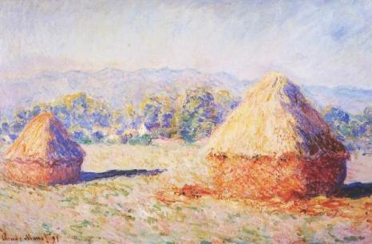 | 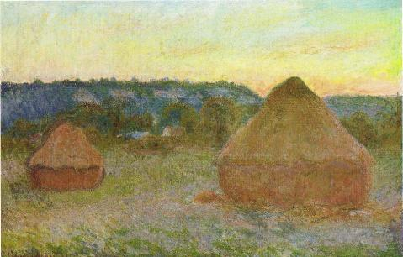 | 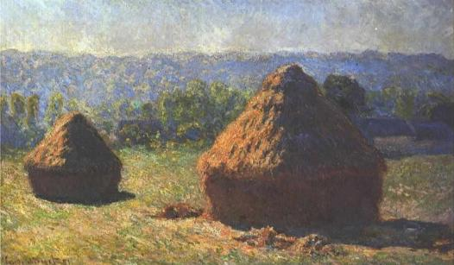
AMANCER | ATARDECER EN OTOÑO | ATARDECER EN VERANO

- Las sombras se colorean y se dejó se ocupar el claro oscuro.

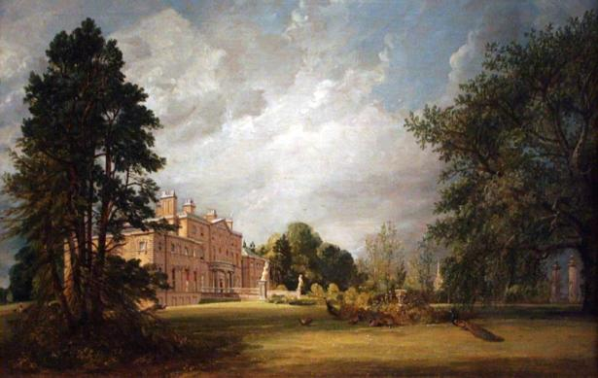 | 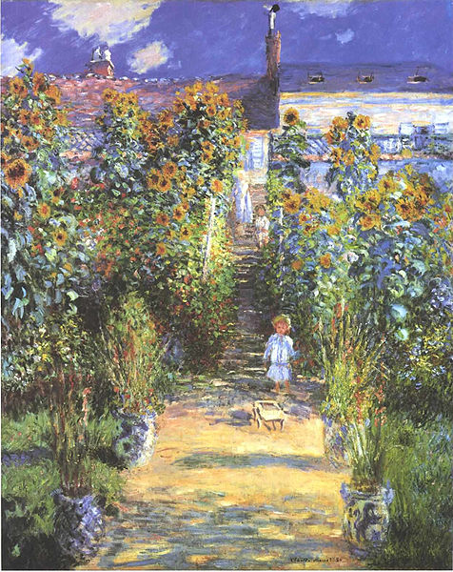
CLARO OSCURO | SOMBRA COLOREADA

- La pincelada suelta y pintura al aire libre.

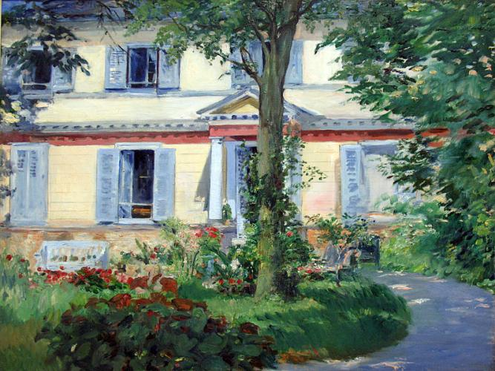 | 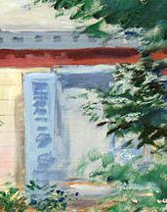 | 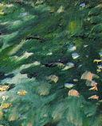 | 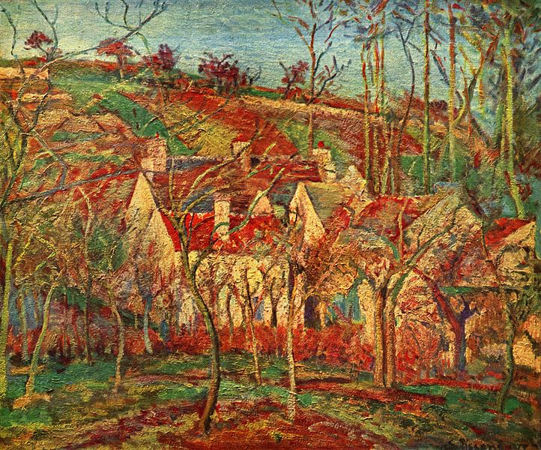

Postimpresionismo: es un movimiento artístico que se desarrolló durante la década de 1890. Se caracteriza por un enfoque subjetivo de la pintura, ya que los artistas buscaban evocar emociones a través de su obra, dejando a un lado el realismo. Si bien sus estilos varían mucho, las pinturas postimpresionistas sí comparten algunas características. Éstas incluyen motivos simbólicos, colores poco naturales, y pinceladas pictóricas.

Características:

- En el Postimpresionismo se enmarca un grupo de pintores con diversos estilos e ideas.
- El Impresionismo fue el punto de partida para estos artistas.
- No solo pintaron lo que observaban, sino también lo que sentían.
- Experimentaron con nuevos temas y nuevas técnicas.
- Los planteamientos en torno a la pintura de este grupo serán la puerta para el arte del siglo XX.

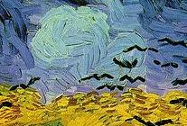 | 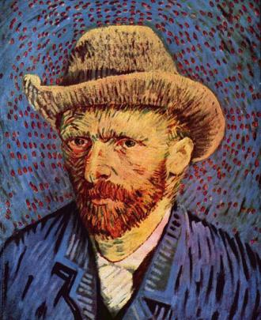
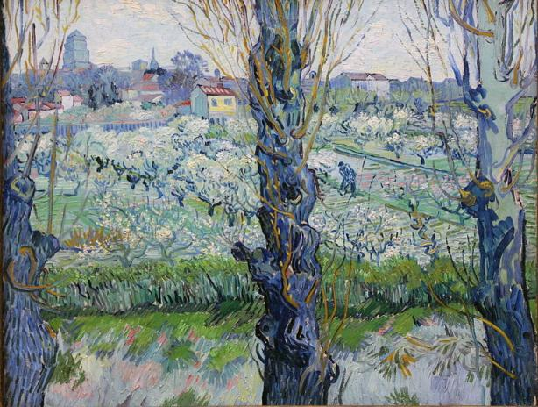 | 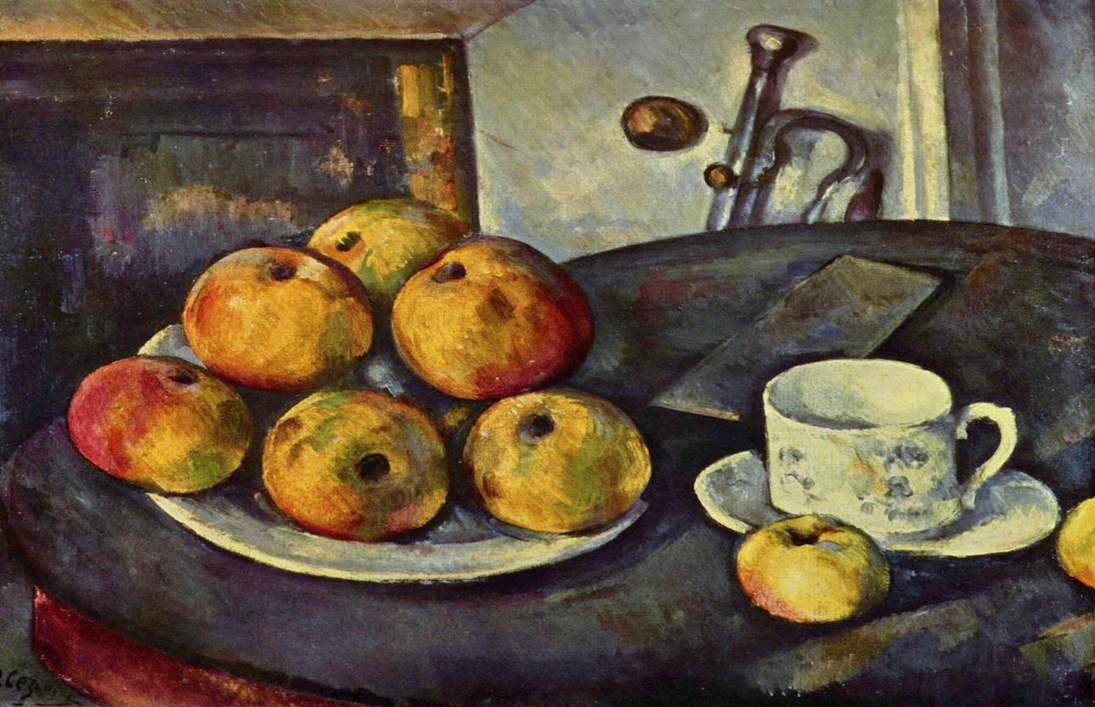

Puntillismo: una técnica pictórica que consiste en representar la vibración luminosa mediante la aplicación de puntos que, al ser vistos desde una cierta distancia, componen figuras y paisajes bien definidos.

Características:
- Son un grupo de pintores que se caracterizan por pintar con puntos.
- Aplicaron los colores complementarios en sus obras para dar luces y sombras.

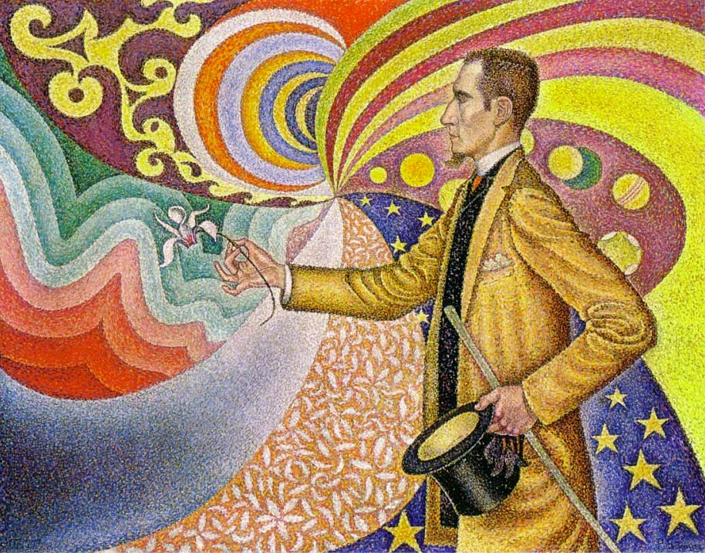 | 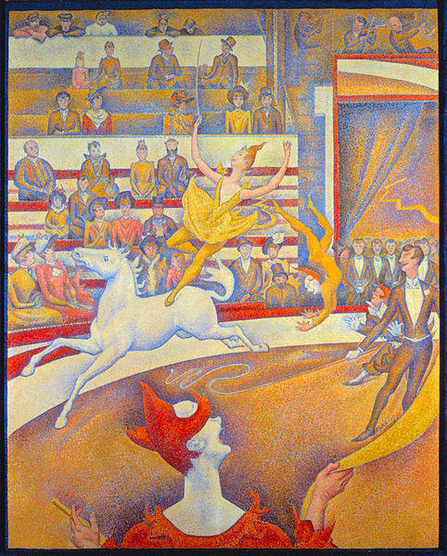

LISTA DE COTEJO
PUNTAJE TOTAL | 33 PUNTOS | PUNTAJE OBTENIDO
INDICADORES |  |  |  | SI | NO
PORTADA (8 PUNTOS)
- Nombre del colegio
- Título (tema)
- Nombre del estudiante
- Curso
- Fecha
- Asignatura
- Nombre profesor
- Imagen del tema seleccionado
DESARROLLO (15 PUNTOS)
- ¿Qué es?
- ¿Dónde nace el movimiento?
- Nombre personaje + imagen
- Nombre de Obra + imagen
CONCLUSIÓN (6 PUNTOS)
- Qué aprendí
- Por qué es importante el arte
- Entrega en la fecha y horario indicado
ORTOGRAFÍA (4 PUNTOS)
- Presenta errores acentuales.
- Presenta errores puntuales.
- Presenta errores literales.
- Respeta el formato indicado.

